報道関係者 各位
プレスリリース
2021年12月17日(金)
北海道 幌加内
株式会社メディア・マジック
幌加内町公式 そばオンラインストア
北海道 幌加内町 厳選 食べ比べセット 10束（5種×2束）
2021年12月17日(金)よりギフト対応開始！

北海道 幌加内町と株式会社メディア・マジック（代表取締役：里見 英樹 本社：札幌市）は、
「幌加内町公式 そばオンラインストア」にて2021年12月17日(金)より乾麺そば「厳選 食べ比べセット
10束（5種×2束）」のギフト対応を開始いたしました。

年末年始のご挨拶・手土産に使いやすいギフト商品「厳選 食べ比べセット 10束（5種×2束）」。
バリエーション豊富な5種類を詰め合わせた化粧箱を、幌加内のイメージキャラクター兼幌加内町そばの
里大使である「ほろみん」の包装紙で包みます。
大切な方への贈り物や手土産、ご自宅用の年越しそばにご利用ください。
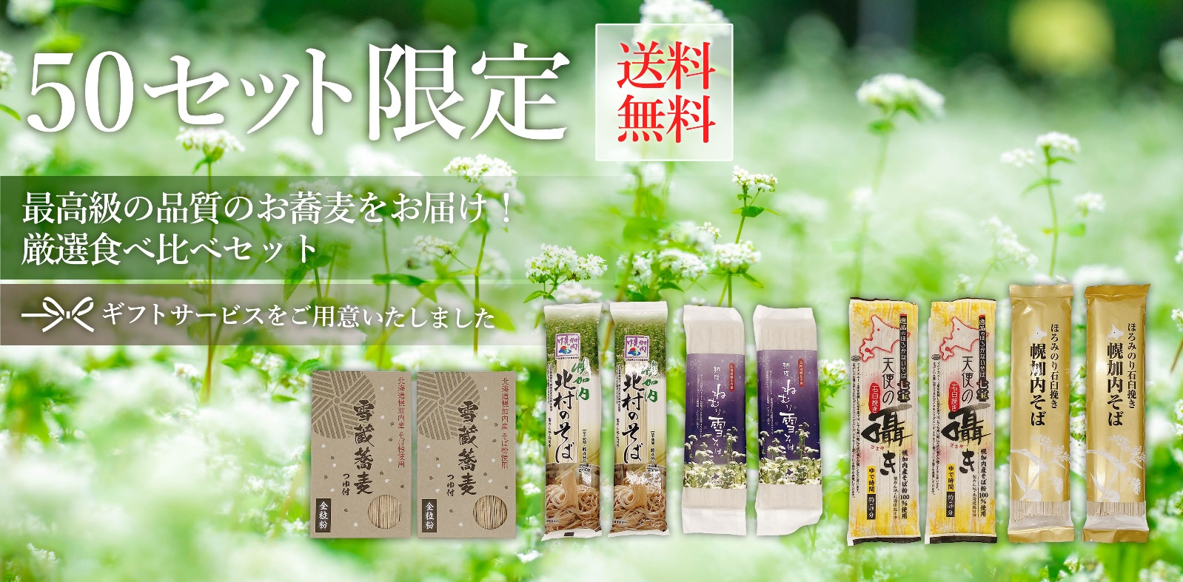

■「厳選 食べ比べセット 10束（5種×2束）」とは
町内の5事業者が販売する商品の中から厳選した乾麺そばの10束（5種×2束）です。本セットの発売を記念して、50セット限定で送料無料にてお届け。
さらに「ほろかない plus そば料理レシピ集 冊子」「ほろプラ観光パンフレット」「ほろみんのラインスタンプPRパンフレット」「ほろみん塗絵」をもれなくプレゼントいたします。
※プレゼント内容は数量限定のため、無くなり次第完了です。
■ギフト対応の概要
対象商品：厳選 食べ比べセット 10束（5種×2束）
対応開始日：2021年12月17日(金)
価格：5,000円(税込) ※ギフト対応費用を含む
内容：後述する「セット販売商品詳細一覧」をご確認ください。
その他：化粧箱+包装紙、お歳暮用のし

■セット販売商品詳細一覧
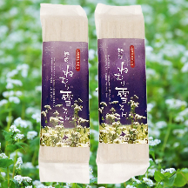
熟成ねむり雪そば [210g(2人前)×2袋]
─株式会社そばの坂本─
半年間、雪山で越冬した玄そば(外部の空気に触れないように処理。
地熱で熟成される)を石臼で丁寧に挽きあげた粉を原料とした甘みの
感じる乾麺です。

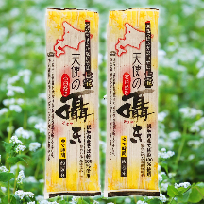
天使の囁き [200g(2人前)×2袋]
─株式会社ほろかない─
幌加内町は盆地で夏は暑く、冬は豪雪極寒で凍朝はダイヤモンドダストが
キラキラ輝き、昼夜の寒暖差が大きく、そば栽培に適した環境下で収穫された
幌加内産そば粉100%使用。そば粉7割で仕上げた極上の逸品です。

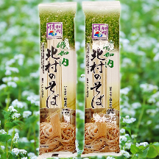
北村のそば [200g(2人前)×2袋]
─株式会社北村そば製粉─
令和３年産新そば粉使用した、そば生産者がつくるこだわりの乾麺。
原料のそば粉は、幌加内産１等級のそば粉。細麺タイプで、そばの色は黒め。
微粉末のそば粉を使用し、風味を大切にしています。

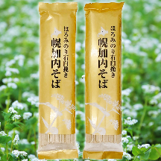
ほろみのり石臼挽き 幌加内そば [200g(2人前)×2袋]
─霧立そば製粉合同会社─
幌加内のオリジナル品種である「ほろみのり」を使用した石臼挽きそば粉で
製麺した乾燥そばです。そば粉7割で天然塩を使用しているので、
蕎麦本来の風味と食感を再現した乾麺です。

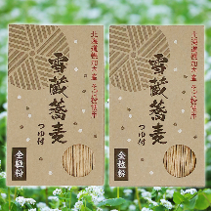
雪蔵蕎麦(全粒粉)つゆ付き [【干しそば】200g(2人前)【つゆ】40g×2×2箱]
─ほろかない振興公社─
そば殻まで挽き込む全粒粉を使用したこだわりの製品で、乾麺と言われて
思い浮かぶイメージとは一線を画す、野趣に富む味と食感が特徴。
200g(約二人前)とつゆ2食のセットです。

■購入方法
「幌加内公式 そばオンラインストア」よりご購入ください。
URL：https://horokanai-ec.com/

■そば畑の面積日本一「幌加内そば」
1970年代(昭和40年)代に米の減反政策が始まり、米の代替作物としてそばの作付けが本格的に
行われるようになりました。幌加内町の冷涼な気候、昼夜の寒暖の差、日中の気温上昇を穏やかにする
朝霧などの自然条件がそば栽培に適していたこと等から作付面積が増え、1980年(昭和55年)に
日本一になりました。今では作付面積が3,200ヘクタール、生産量も2,900トンを超えるほどになりました。「幌加内そば」は、地域団体商標の登録を行うなど、日本一のそばの里として加工品づくりにも
力を入れています。

■本件に関するお問い合せ先
株式会社メディア・マジック
札幌本社広報担当：磯・村田
〒060-0003
札幌市中央区北3条西18丁目2-10 MMAビル
TEL：011–621-2500
FAX：011–621-2511
Mail：release@mediamagic.co.jp
URL：http://www.mediamagic.co.jp

幌加内町役場 産業課
広報担当：安藝
〒074-0492
北海道雨竜郡幌加内町字幌加内4699番地
TEL：0165–35-2122
FAX：0165–35-2127

